|  |  |
| --- | --- |
| lu135925on3bu_tmp_3360867a00ce4d37 | **Министерство науки и высшего образования Российской Федерации Федеральное государственное бюджетное образовательное учреждение высшего образования** **«Московский государственный технический университет имени Н.Э. Баумана** **(национальный исследовательский университет)» (МГТУ им. Н.Э. Баумана)** |

ФАКУЛЬТЕТ Информатика и системы управления и искусственный интеллект

КАФЕДРА                  Системы обработки информации и управления

**Лабораторная работа №2**

### По курсу

### «Технологии разработки программного обеспечения»

**«Управление версиями и коллективной разработкой программного**

**проекта на примере утилиты Git»**

Подготовил:

Студент группы **ИУ5-12М**

**Пермяков Д.К.**

09.09.2025

Проверила:

**Виноградова М.В.**

*2025 г*.

**Полученное задание**

Изучить возможности системы управления версиями и коллективной разработкой программного проекта;

Освоить методы работы с утилитой Git для управления версиями и коллективной разработкой программного проекта.

**Ход работы**

Создать репозиторий: $ git init

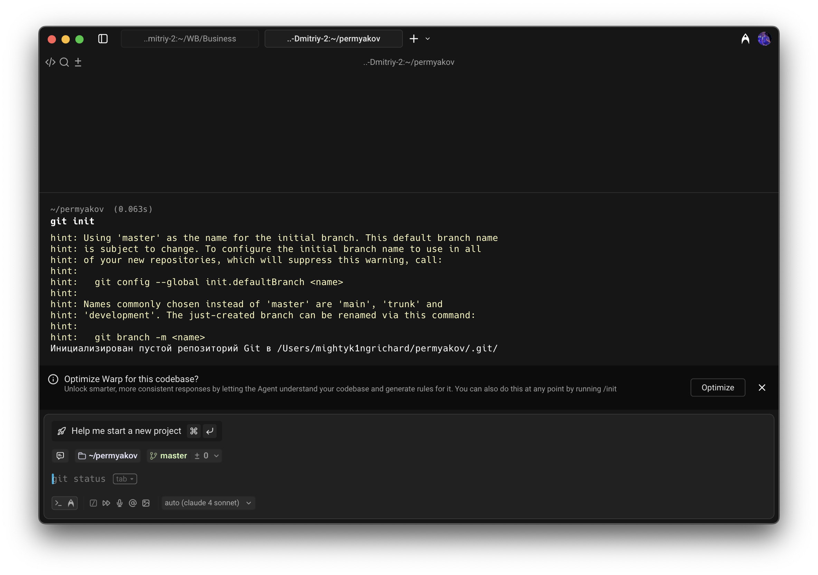

$ git status

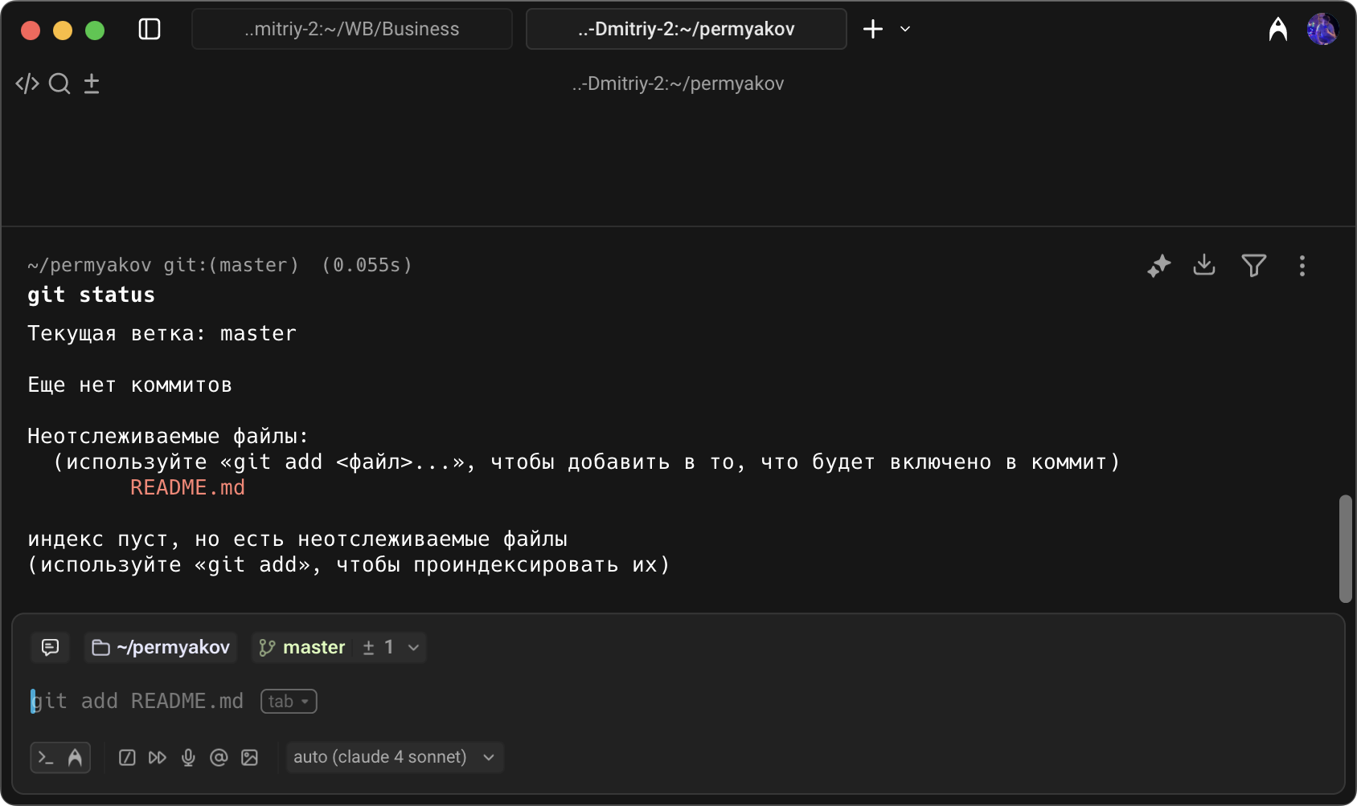

Закоммитим

$ git add .

$ git commit -m 'создал ридми'

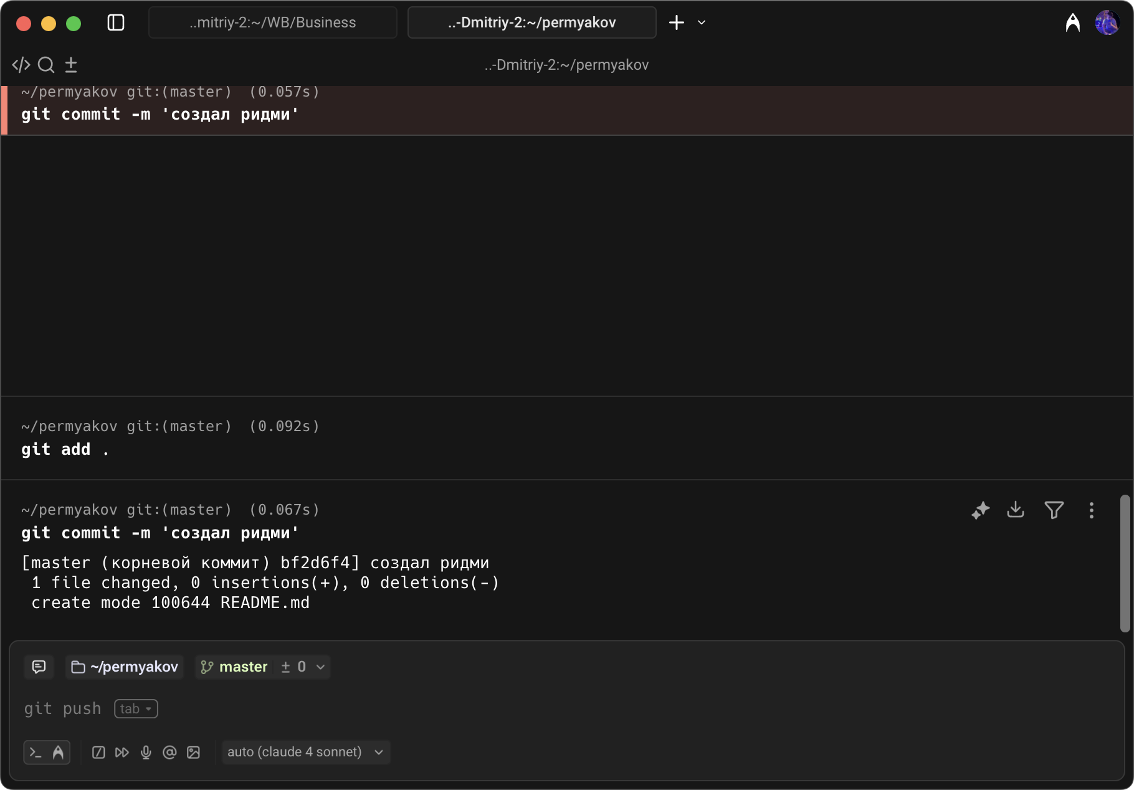

Внёс изменения

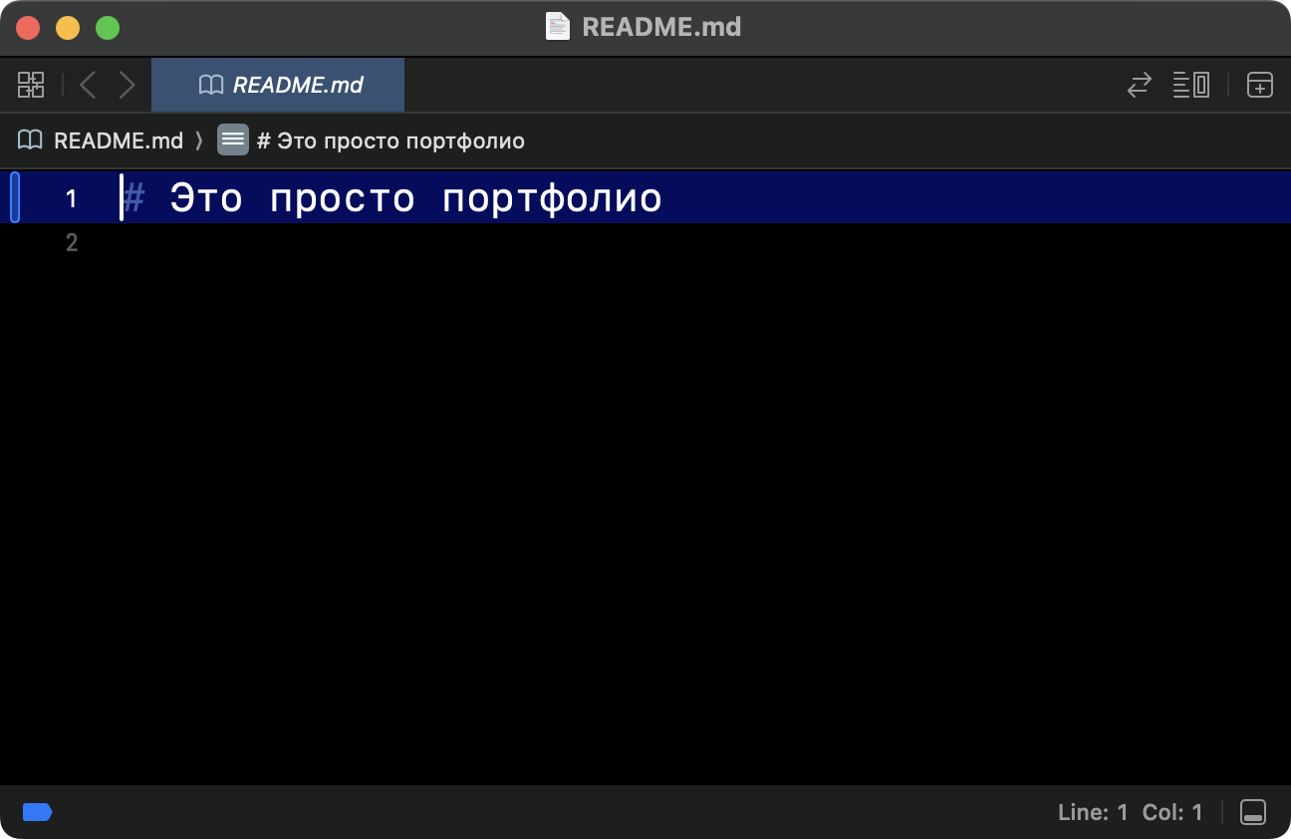

Закоммичу

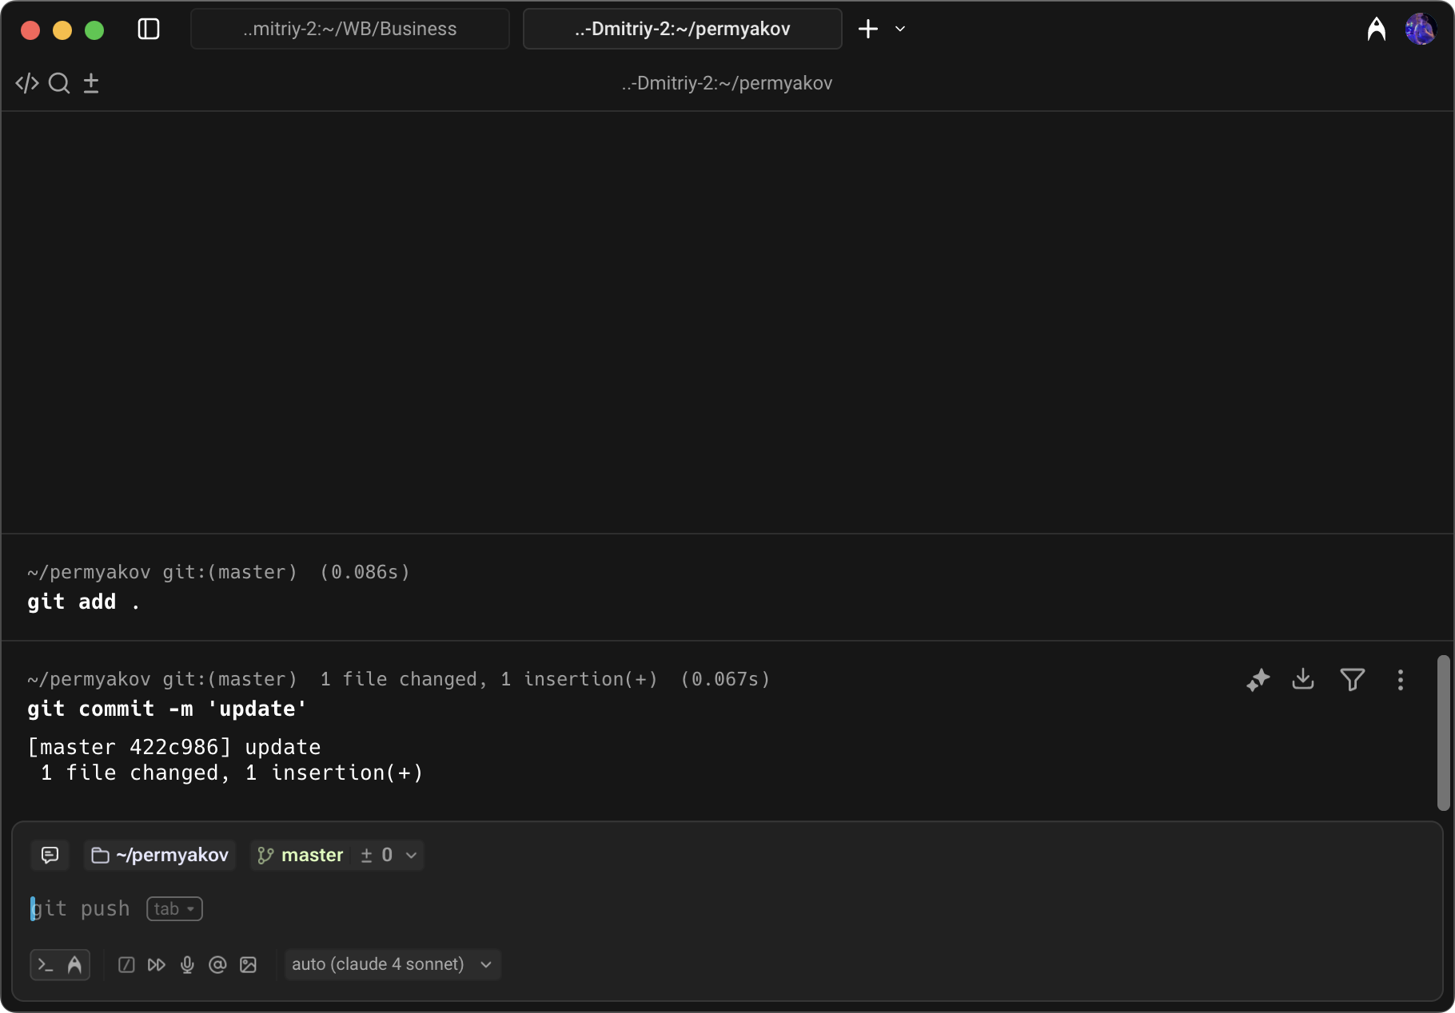

Сделал новую ветку

$ git checkout -b feature/permyakov/update

Переключились на новую ветку «feature/permyakov/update»

Создал новый файл

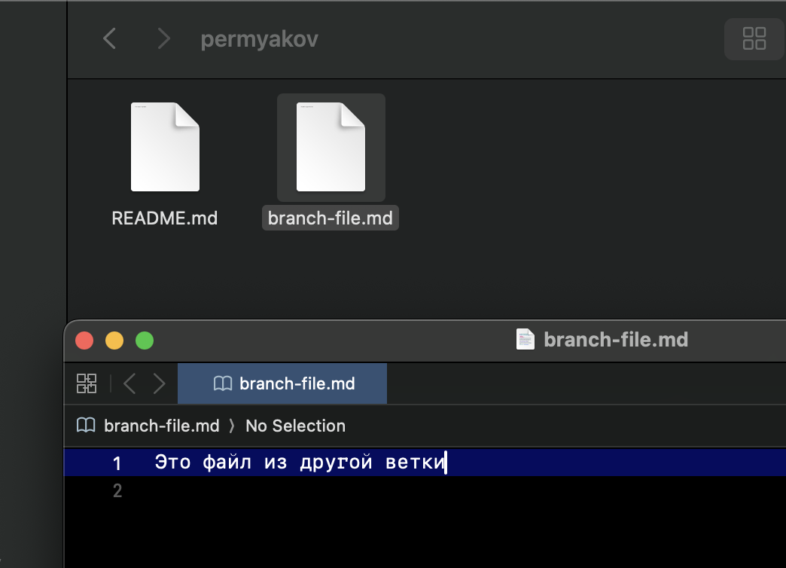

Зафиксировал

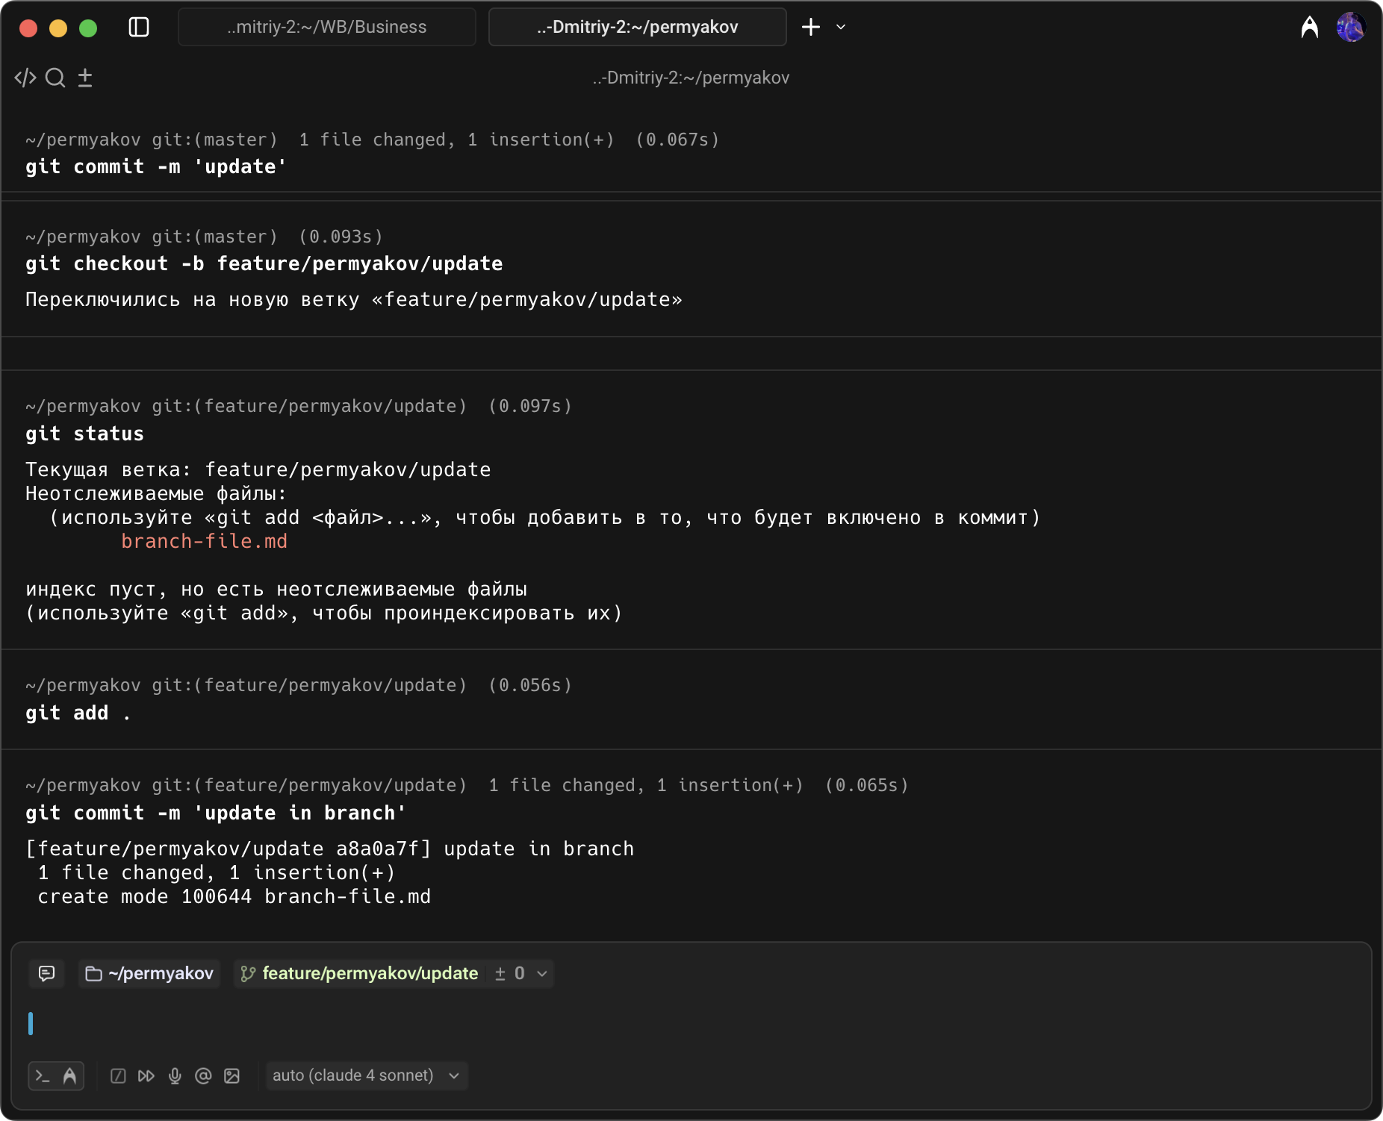

Переключаюсь на main

$ git checkout main

Создаю такой же файл в main, чтобы создать мёрж конфликт. Коммичу.

Пытаюсь замерджить – конфликт

$ git merge feature/permyakov/update

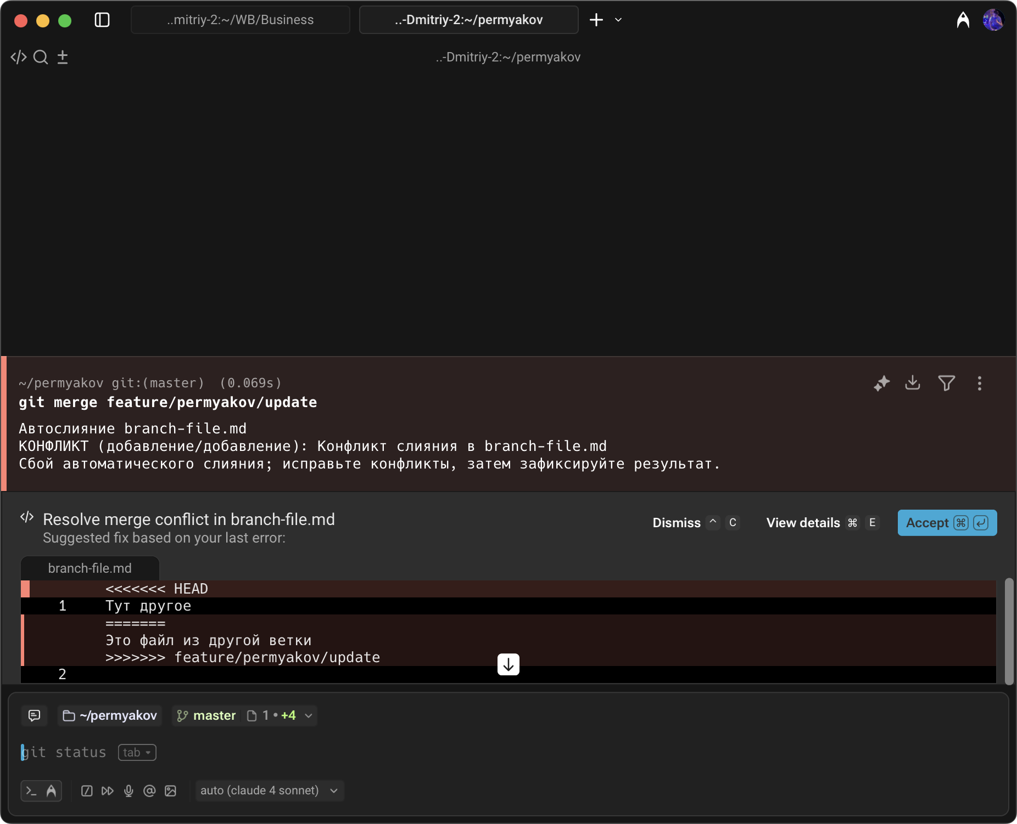

Открываю редактор, оставляю одно из изменений

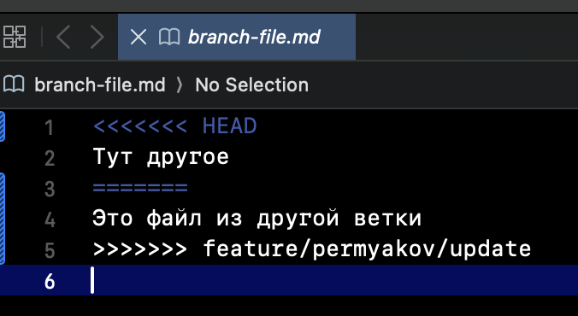 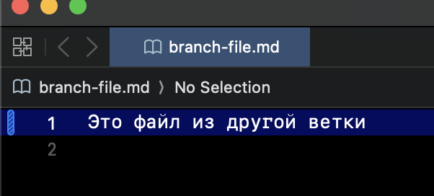

Зафиксировал

$ git merge feature/permyakov/update

Просмотр графа изменений

$ git log --oneline

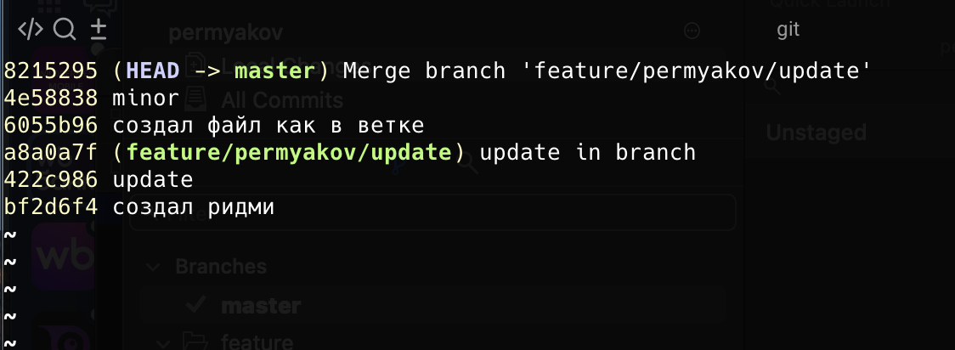

$ git log --graph --oneline

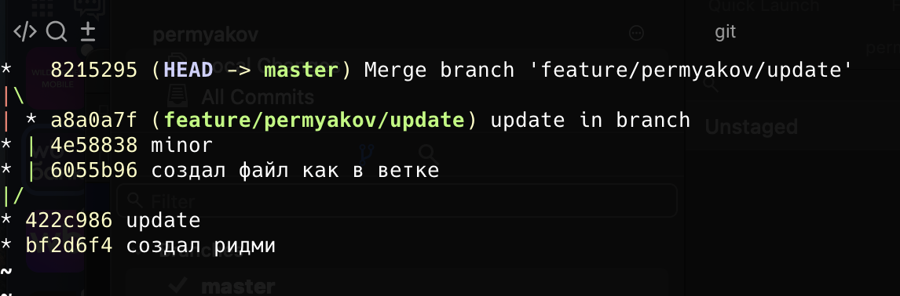

Демонстрирую откат в ветке.

Переключился на ветку и внес изменения

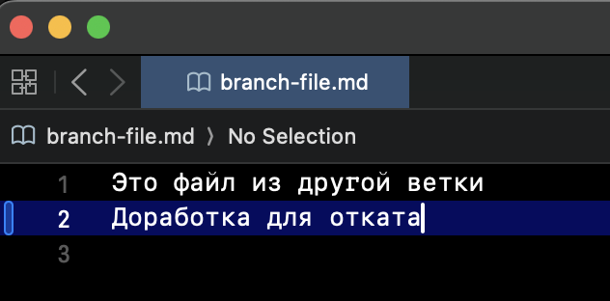

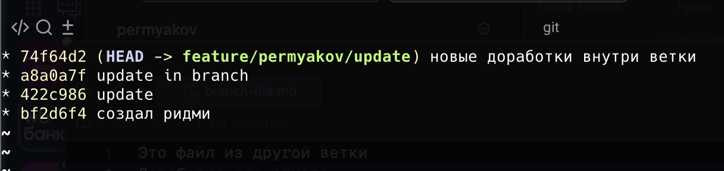

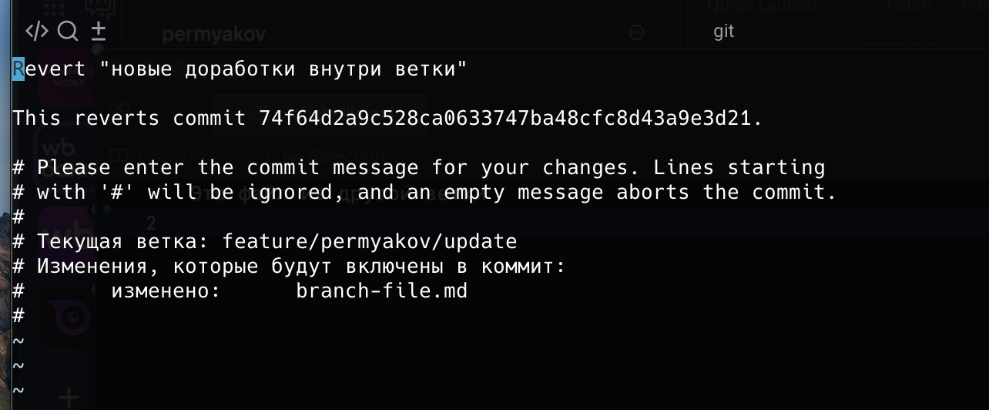

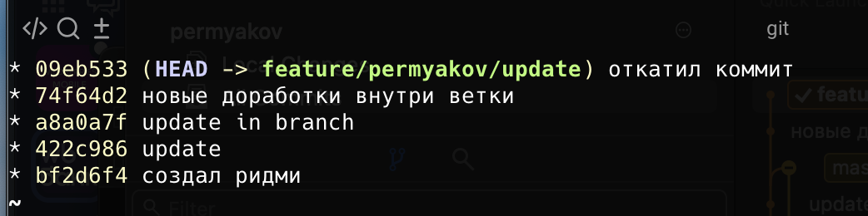

Создал репозиторий

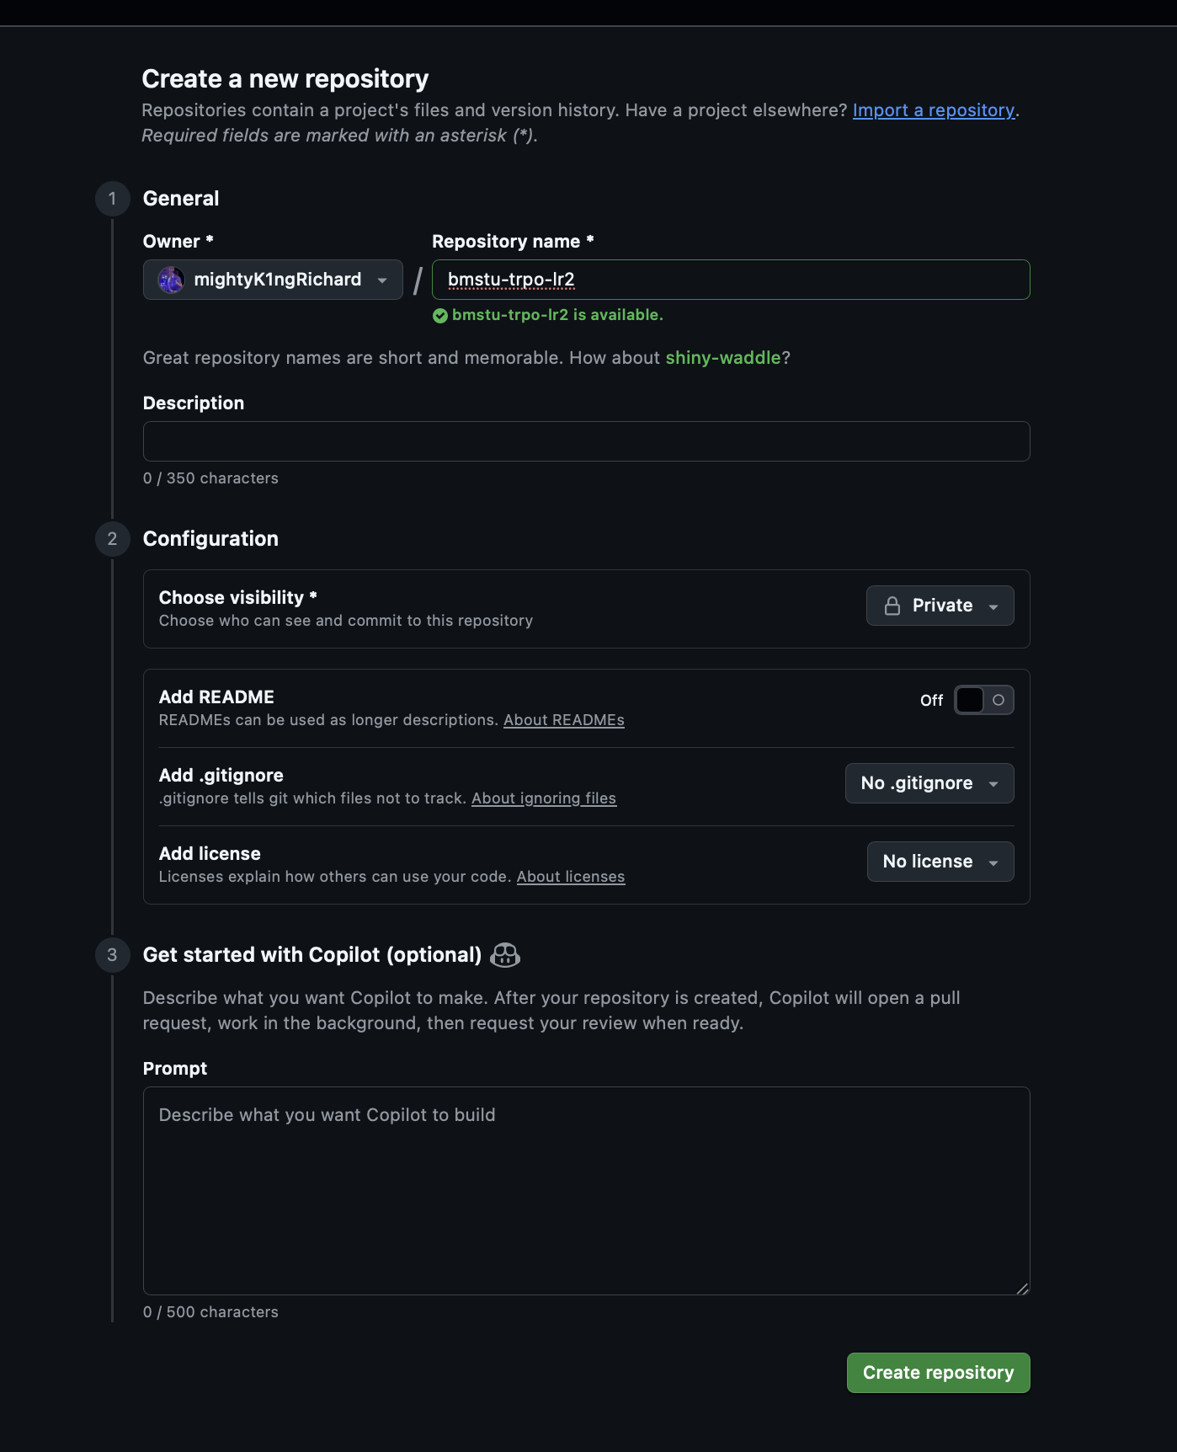

У меня уже настроены ключи шифрования.

Добавил репозиторий под именем origin

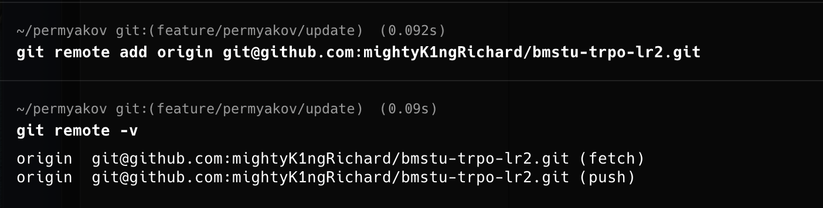

Запушим ветку

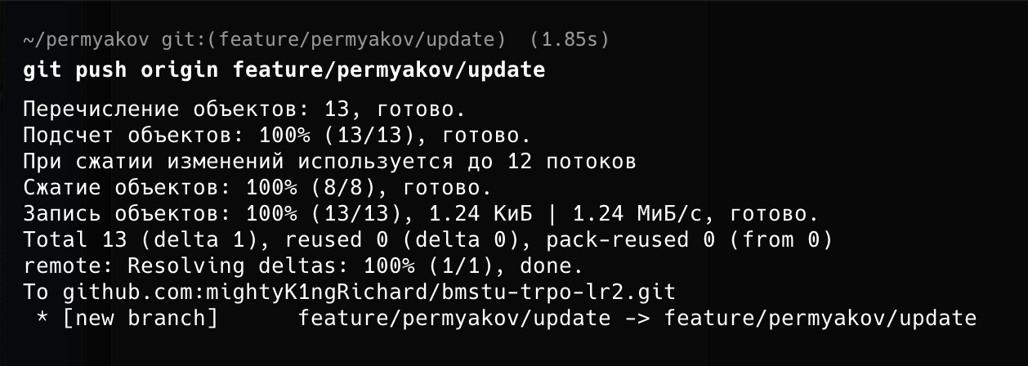

Запушим master

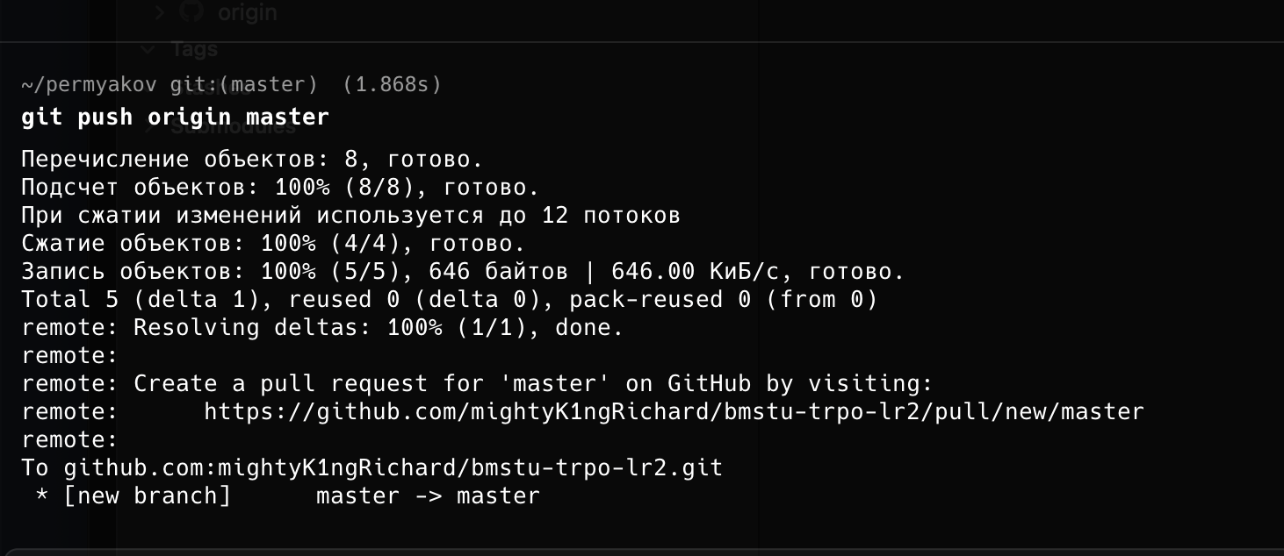

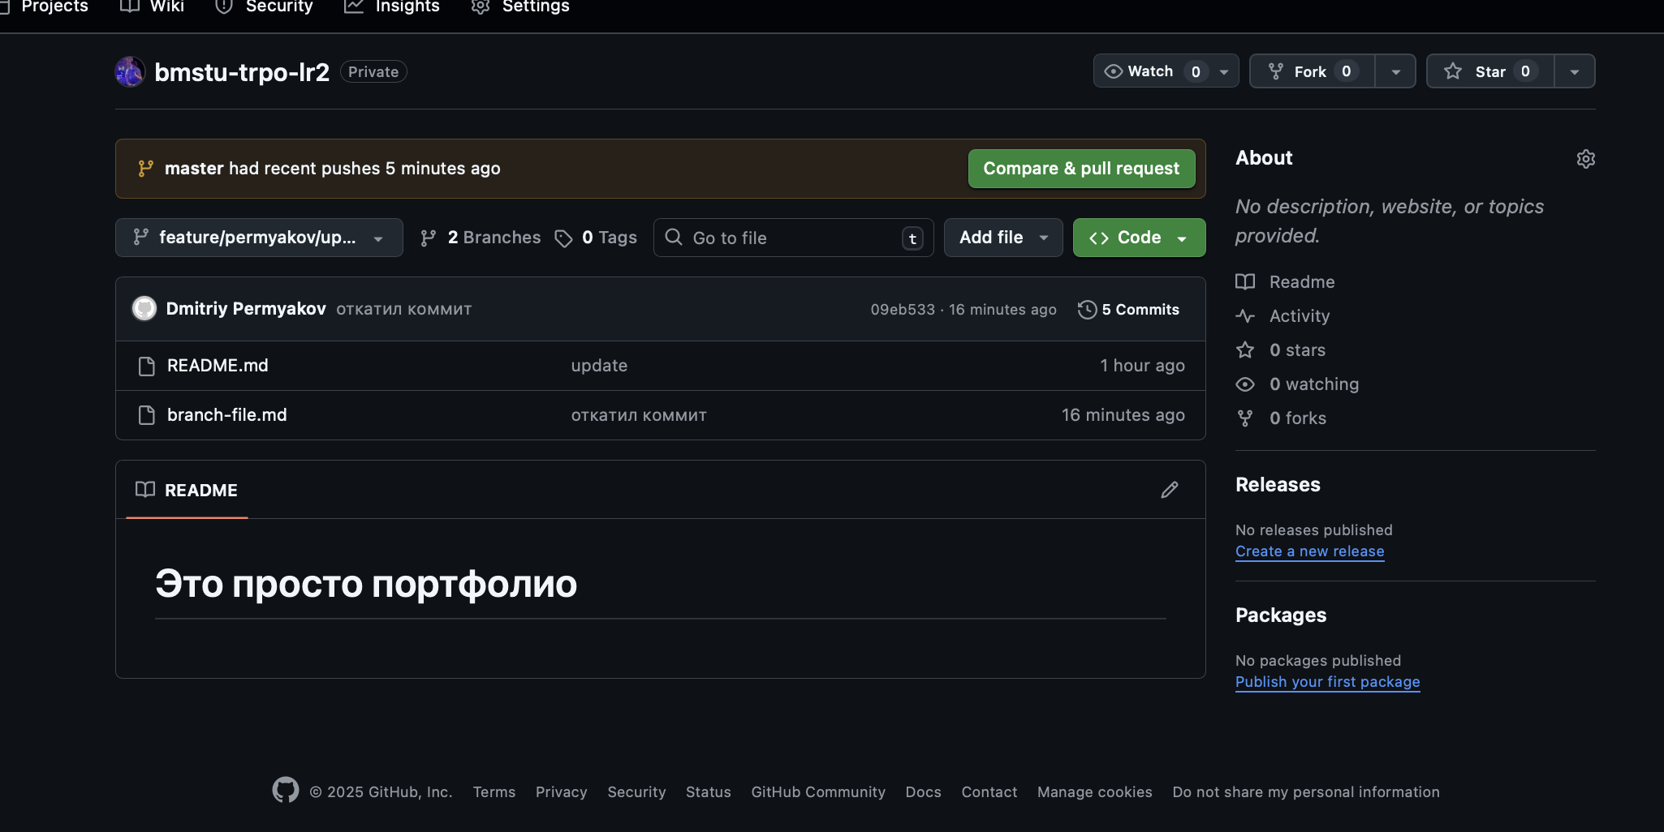

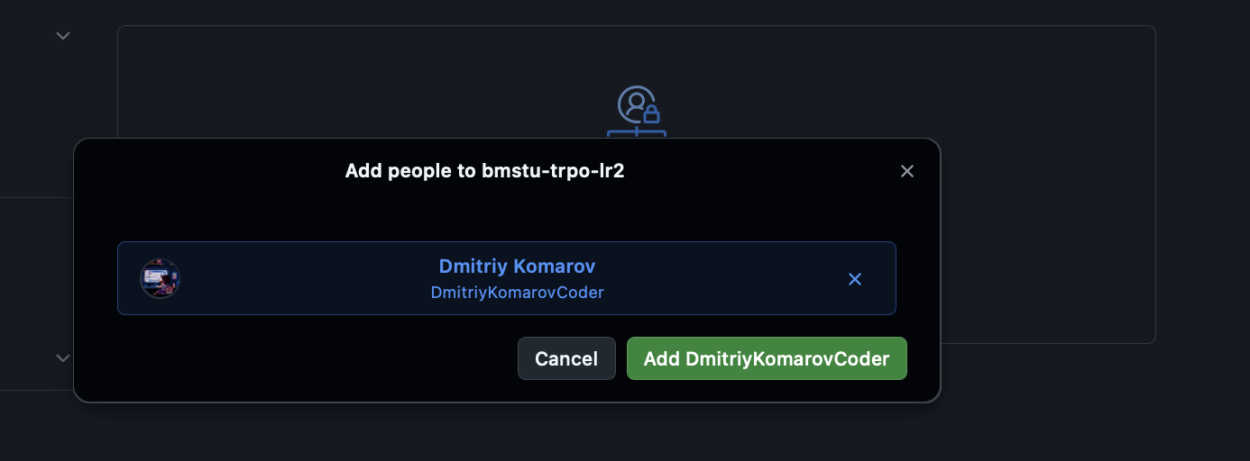

Коллега внёс изменения

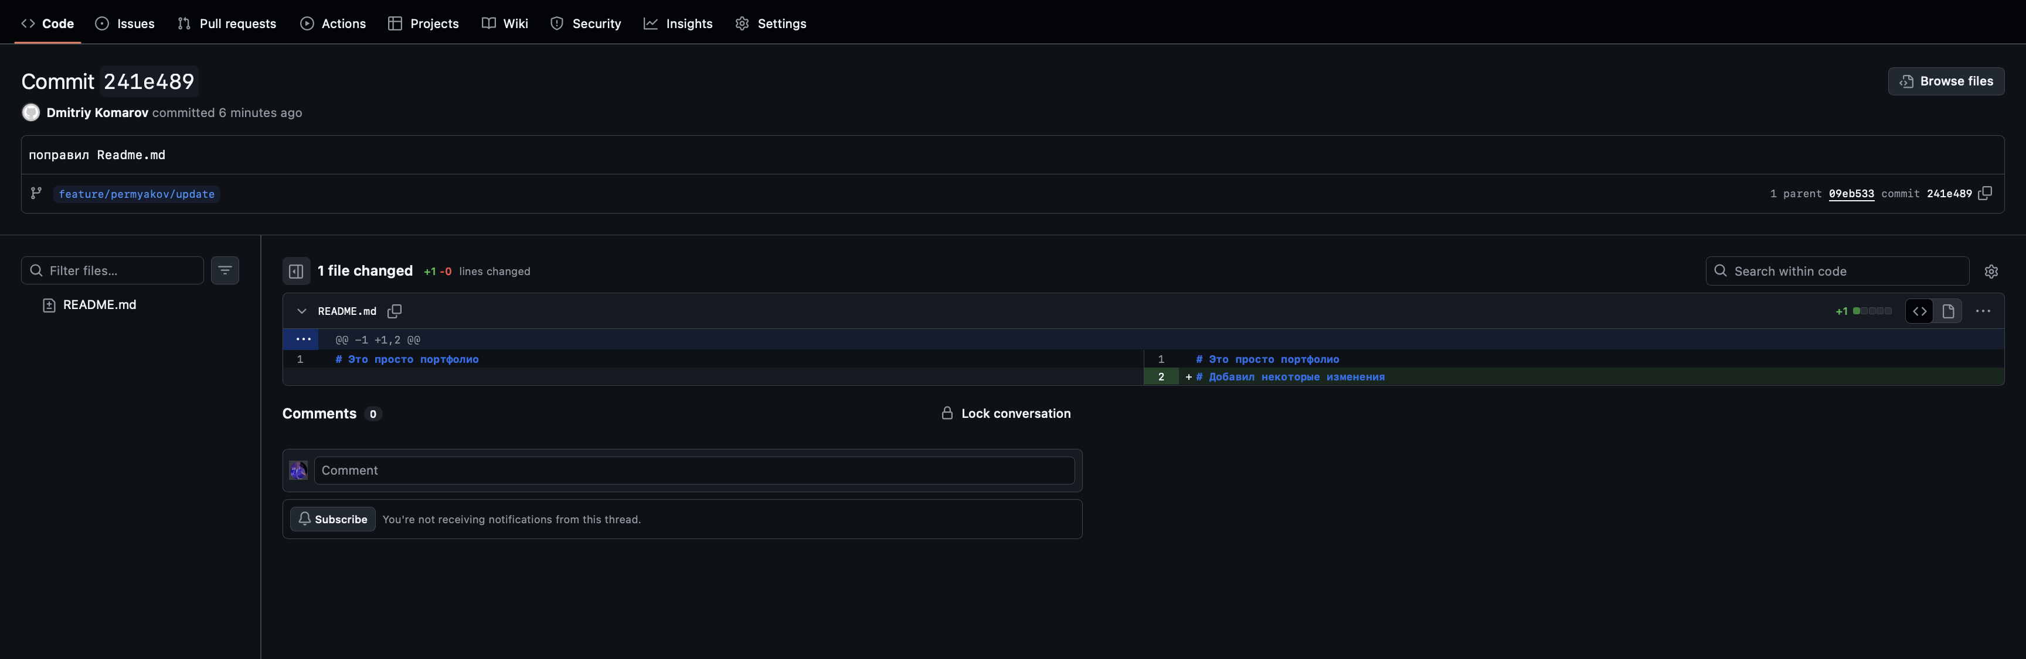

$ git reset --soft HEAD~1

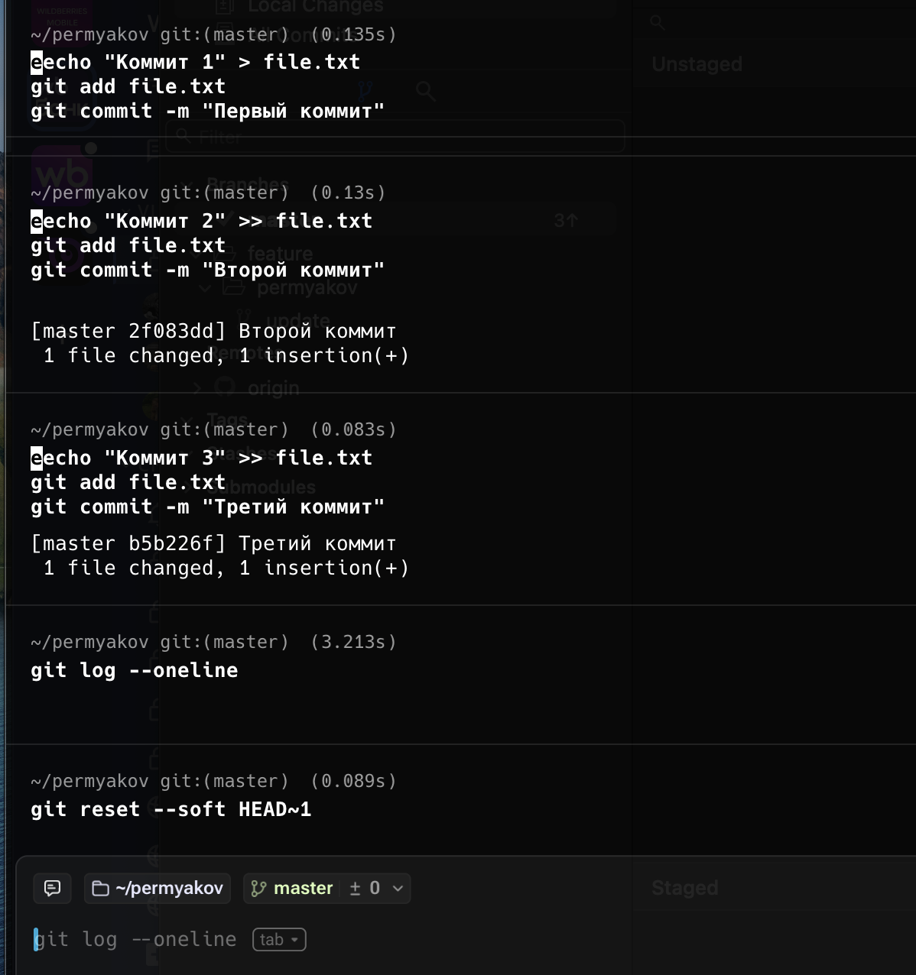

Демонстрация git stash и патчей

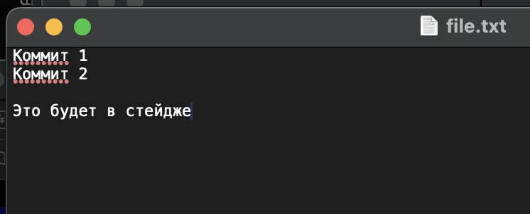

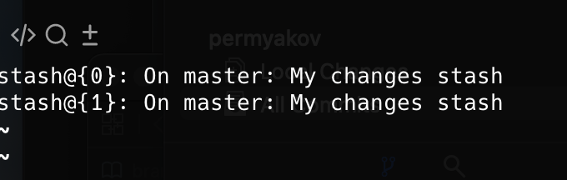

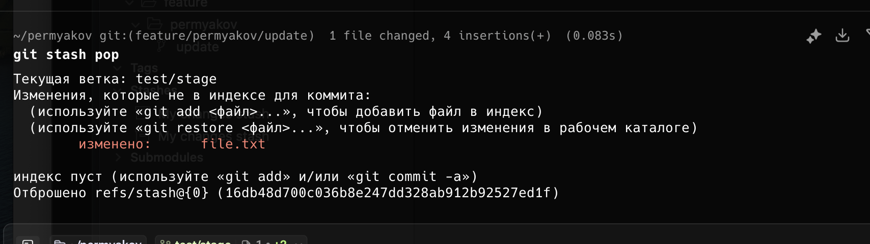

Создам Патч файл

$ git format-patch HEAD~3 --stdout > all\_changes.patch

$ git apply all\_changes.pathc – применит патч

rebase

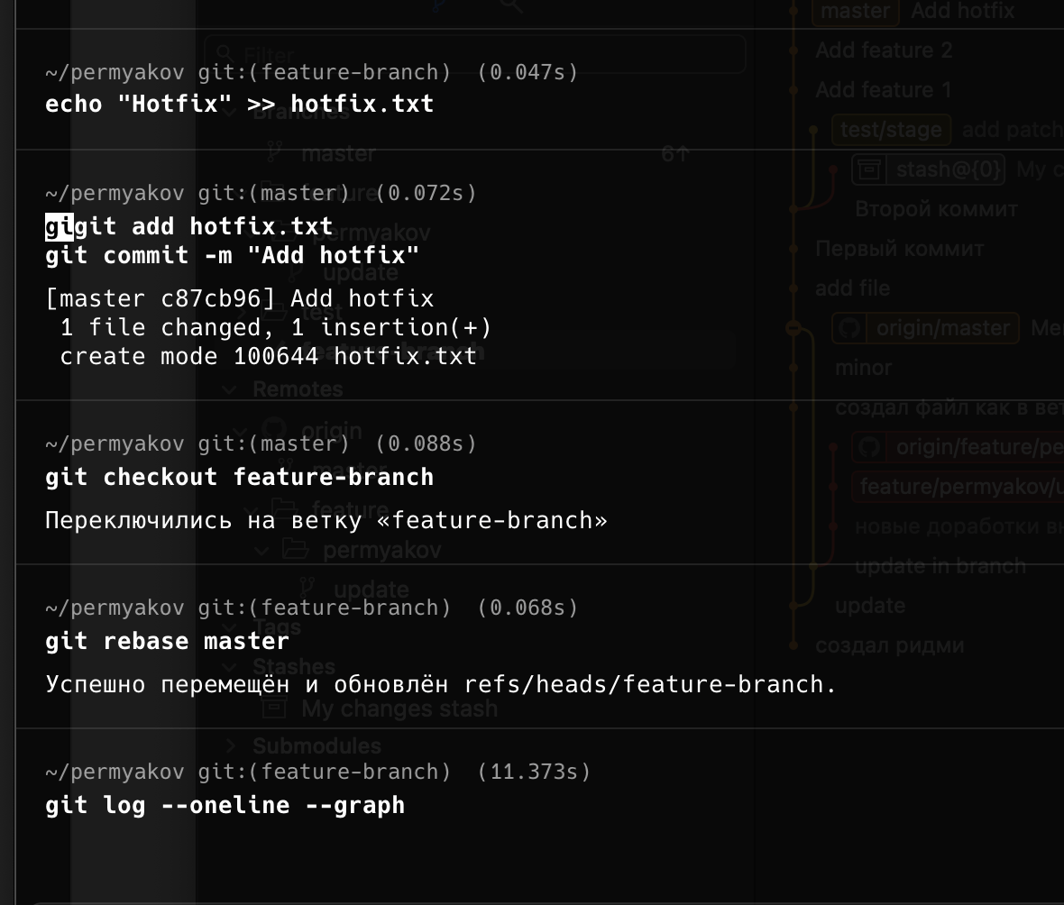

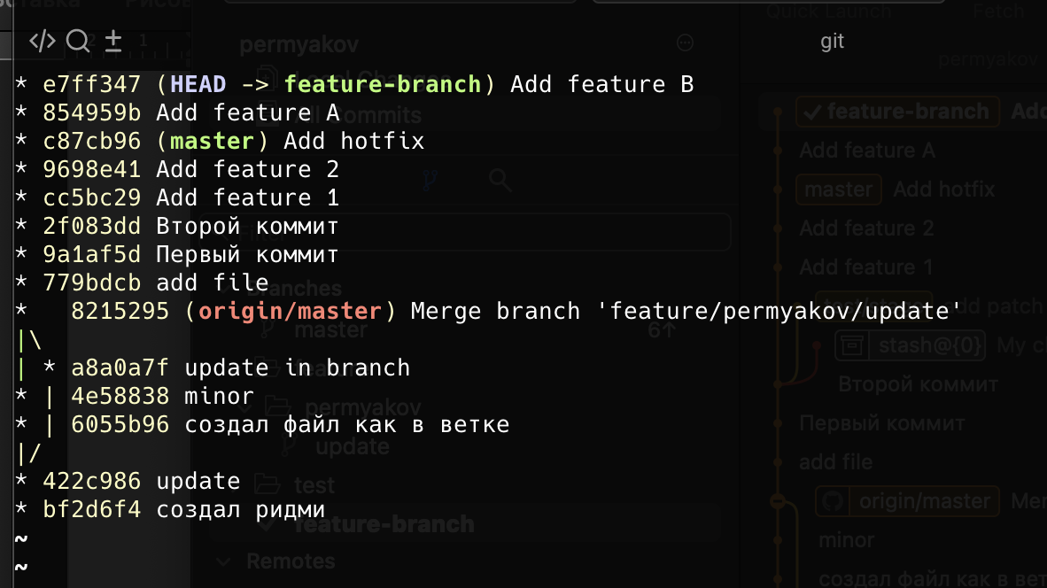

Теги

